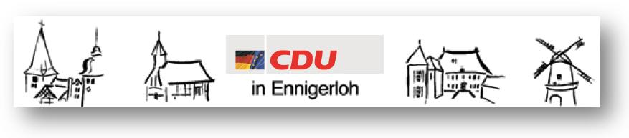
Fraktion Ennigerloh privat: 02524/950 243 Büro: 02524/950 139
Vors. Georg Aufderheide Mobil: 0173/522 5474 Fax: 02524/950 139
eMail: g.aufderheide@drubbelbote.de

CDU Fraktion Ennigerloh, Beesen 12, 59320 Ennigerloh Ennigerloh, 08.02.2016
Antrag per Mail: stadt@ennigerloh.de
Stadt Ennigerloh
Bürgermeister Berthold Lülf
Rathaus
59320 Ennigerloh

Antrag zum Haushalt 2016

Sehr geehrter Herr Bürgermeister,
Antrag zum Produkt 010302.
Hiermit beantragt die CDU Fraktion eine Senkung des Haushaltsansatzes
der Gesamtkosten für Zentrale Dienste und Organisation um 25000,-€
Seite 25, Produkt 010302, Zeile 16.
im Haushaltsjahr 2016.

Mit freundlichem Gruß
gez.
Georg Aufderheide
CDU Fraktionsvorsitzender

